**《电子线路设计、测试与实验》实验报告**

|  |  |
| --- | --- |
| 实验一名称： | 多功能数字钟 |
| 院（系）： | 电子信息与通信工程学院 |
| 专业班级： | 电磁1802 |
| 姓名： | 吴叶赛 |
| 学号：  时间： | U201813405  2020年9月15日 |

**一、实验目的**

1. 熟悉verilog分层设计；
2. 熟悉功能模块的设计与重复调用；
3. 掌握数字电子钟的实现原理；
4. 实现闹钟，整点报时和时制切换。

**二、实验条件**

|  |  |
| --- | --- |
| 内容 | 型号 |
| 开发环境 | Vivado2018.1 |
| 开发语言 | Verilog HDL |
| 开发板 | NEXYS4 DDR |

**三、实验原理**

1）顶层模块

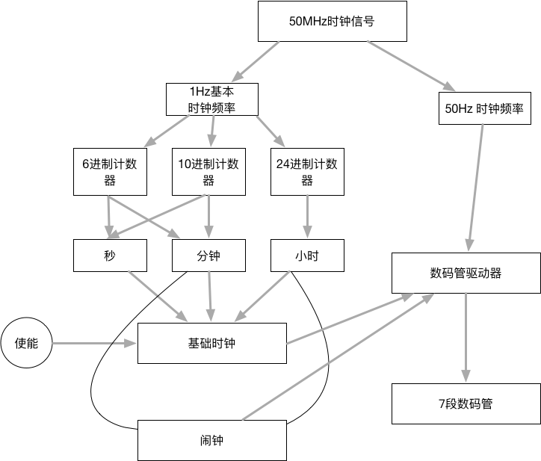

2）七段译码器

七段译码器用于将时间信号显示在数码管上。当输入D3D2D1D0接四位二进制数码十，输出低电平有效，用以驱动共阳极显示器。

3）动态扫描

动态数码扫描显示方式是利用了人眼的视觉暂留效应，把八个数码管按一定顺序（从左至右或从右至左）进行点亮，当频率足够大时，我们看到的将是全部同时显示（点亮），与传统方式得到的视觉效果完全一样。事实上，因为数码管点亮不是瞬间就可以的，它也需要一定的时间，该时间与数码管的选择有关系。为了折中这一对矛盾，实验中一般可将计数频率选择在100Hz左右可以满足上述两个要求。

4）分频器

该模块的任务是对100MHz的时钟信号进行分频，产生1Hz的秒脉冲信号，其占空比为50%，作为数字钟的计时基准。

设计一个模数为25×106的二进制递增计数器，其计数范围为0～24999999，每当计数器记到最大值时，输出信号翻转一次，即可产生1Hz的秒脉冲，其占空比为50%。

5）计数器设计

计数器分为三种计数器：模24计数器，模10计数器，模6计数器。

1. 模24计数器将八位寄存器分为两个四位二进制寄存器，分别存储时的个位和十位。个位范围从0000到1001，1001的下一位清零，同时十位进1，当十位为2且个位为3时，下一步个位十位同时清零。
2. 模10计数器使用一个四位二进制寄存器，用于存储分和秒的个位。计数范围从0000到1001，1001的下一位清零，同时控制模6计数器使能端使其进1。
3. 模6计数器使用一个四位二进制寄存器，用于存储分和秒的十位。计数范围从0000到0101，0101的下一位清零，同时控制模24计数器进1。

**四、实验内容**

1）拟定数字钟电路的组成框图，采用分层次、分模块的方法设计电路。

2）使用Verilog HDL设计各单元电路并进行仿真分析。

3）用FPGA开发板实现数字钟，并实际测试数字钟系统的逻辑功能。

4）根据实验要求，实现闹钟，整点报时和时制切换三个拓展功能。

**五、仿真结果**

## 24小时波形图

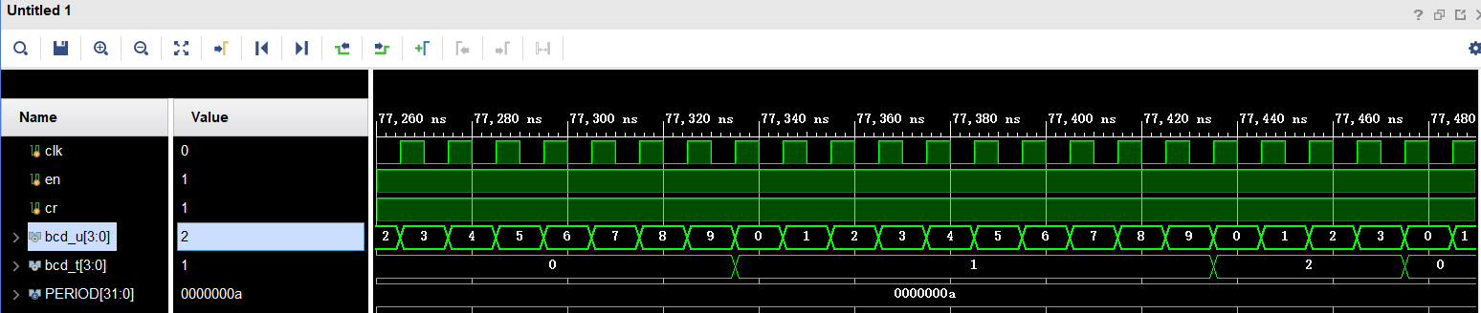

## 1分钟波形图

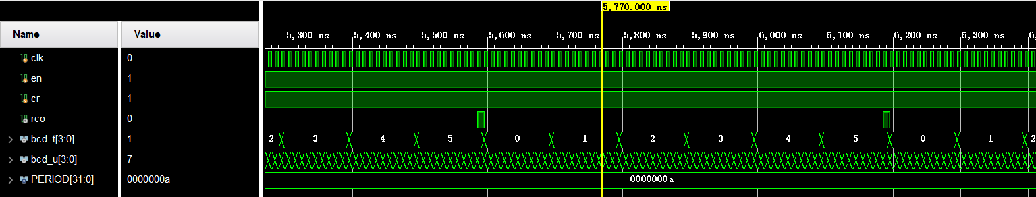

## 12进制／24进制仿真

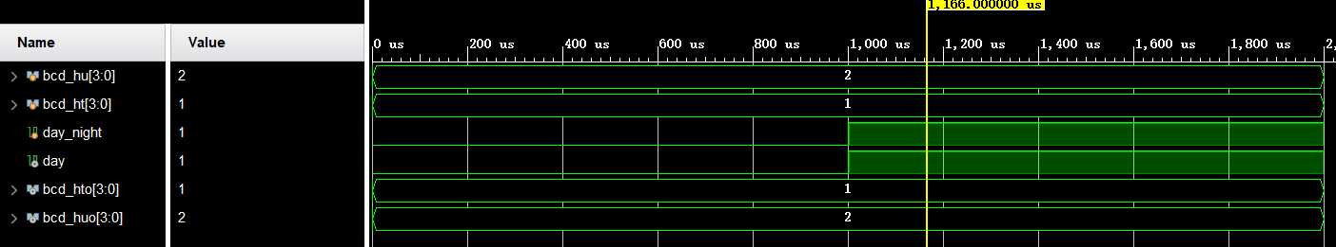

## 6选1复用器仿真

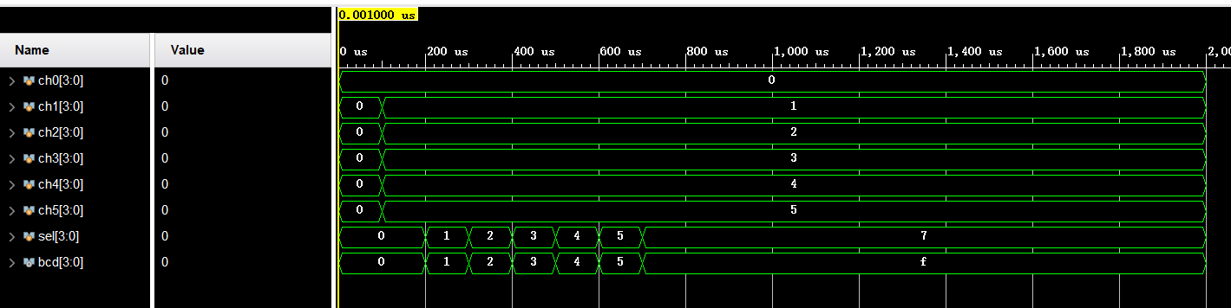

**六、模块代码**

1.//顶层文件

module top(

input clk_100m,

input cr,

input en_clock,

input clock_adjust,

input clock_alarm_en,

input clock_alarm_set,

input min_hour_set,

input alarm_adjust_disp,

input day_night,

output [7:0] pos,

output [6:0] seg,

output alarm,

output day

);

wire clk_1hz,clk_1k,clk_5h,clock_alarm,radio_alarm,mux_sel_set,day_radio;

wire [3:0] bcd_day_hu,bcd_day_ht,bcd_day_hu_radio,bcd_day_ht_radio;

wire [3:0] bcd_smu,bcd_smt,bcd_shu,bcd_sht,bcd_mu,bcd_mt,bcd_su,bcd_st;

wire [3:0] bcd_hu,bcd_ht,bcd_temp_mu,bcd_temp_mt,bcd_temp_hu,bcd_temp_ht;

assign alarm=radio_alarm|clock_alarm&clock_alarm_en;//整点报时或闹钟

assign mux_sel_set=clock_alarm_set|alarm_adjust_disp;//设置闹钟或显示闹钟

assign {bcd_temp_mu,bcd_temp_mt,bcd_temp_hu,bcd_temp_ht}=

mux_sel_set?{bcd_smu,bcd

_ smt,bcd_shu,bcd_sht}:{bcd_mu,bcd_mt,bcd_hu,bcd_ht};//显示2选1

clk_div u_clock(clk_100m,clk_1k,clk_5h,clk_1hz,cr);//分频

clock_adjust u_clk_adj

(clk_1hz,clock_adjust,cr,min_hour_set,bcd_su,bcd_st,bcd_mu,bcd_mt,bcd_hu,bcd_ht);// 计时，校时

clock_alarm u_clk_alarm(clk_1hz,clk_1k,clk_5h,clock_alarm_en,clock_alarm_set,cr,min_hour_set,bcd_mu,bcd_mt,

bcd_hu,bcd_ht,bcd_smu,bcd_smt,bcd_shu,bcd_sht,clock_alarm);

day24_12 u_day24_12(bcd_temp_ht,bcd_temp_hu,day_night,day,bcd_day_ht,bcd_day_hu);//显示24/12小时调整

day24_12 radio_day24_12(bcd_ht,bcd_hu,day_night,day_radio,bcd_day_ht_radio,bcd_day_hu_radio);

radio u_radio(bcd_su,bcd_st,bcd_mu,bcd_mt,bcd_day_ht_radio,bcd_day_hu_radio,clk_1k,clk_5h,clk_1hz,en_clock,cr,day_night,radio_alarm);

scan_disp u_scan_disp(clk_1k,cr,en_clock,bcd_day_ht,bcd_day_hu,bcd_temp_mt,bcd_temp_mu,bcd_st,bcd_su,seg,pos);

endmodule

//时钟分频模块

module clk_div(

input clk_100m,

output clk_1k,

output clk_5h,

output clk_1hz,

input cr

);

reg [15:0]count1k;

reg [8:0]count1hz;

reg clk_1kr,clk_5hr,clk_1hzr;

assign clk_1k=clk_1kr;

assign clk_5h=clk_5hr;

assign clk_1hz=clk_1hzr;

always@(posedge clk_100m or negedge cr)

if(!cr)

begin

count1k<=16'h0000;

clk_1kr<=1'b0;

end

else begin

if(count1k==16'd49999)//100Mhz;100000分频得到1khz信号；

//if (count1k==4)

begin

count1k<=0;

clk_1kr<= ~clk_1kr;

end

else count1k<=count1k+1'b1;

end

always@(posedge clk_1k or negedge cr)

if(!cr)

begin

count1hz<=9'h000;

clk_1hzr<=1'b0;

end

else begin

if(count1hz==9'd499)//1000hz1000分频得到1hz

//if (count1hz==5)

begin

count1hz<=0;

clk_1hzr<= ~clk_1hzr;

end

else count1hz<=count1hz+1'b1;

end

always@(posedge clk_1k or negedge cr)

if(!cr)

begin

clk_5hr<=1'b0;

end

else

clk_5hr<= ~clk_5hr;//1khz2分频得到500hz信号

endmodule

/计时，校时模块

module clock_adjust(

input clk,

input adjust,

input cr,

input min_hour,

output [3:0] bcd_su,

output [3:0] bcd_st,

output [3:0] bcd_mu,

output [3:0] bcd_mt,

output [3:0] bcd_hu,

output [3:0] bcd_ht

);

wire m_en,h_en,rco_s,rco_m;

assign m_en = rco_s|(adjust&min_hour); //分钟计时使能

assign h_en = (rco_s&rco_m)|(adjust&~min_hour); //小时计时使能

c60 second(clk,1'b1,cr,rco_s,bcd_st,bcd_su);

c60 minute(clk,m_en,cr,rco_m,bcd_mt,bcd_mu);

c24 hour(clk,h_en,cr,bcd_hu,bcd_ht);

endmodule

//闹钟模块

module clock_alarm(

input clk_1hz,

input clk_1k,

input clk_5h,

input en,

input set,

input cr,

input min_hour,

input [3:0] bcd_tmu,

input [3:0] bcd_tmt,

input [3:0] bcd_thu,

input [3:0] bcd_tht,

output [3:0] bcd_smu,

output [3:0] bcd_smt,

output [3:0] bcd_shu,

output [3:0] bcd_sht,

output [0:0] alarm

);

wire equ;

assign equ=(bcd_tmu==bcd_smu)&(bcd_tmt==bcd_smt)&(bcd_shu==bcd_thu)&(bcd_tht==bcd_sht);//比较器

assign alarm=(equ&clk_1k&clk_1hz)|(equ&clk_5h&~clk_1hz);//1khz,500hz轮换输出闹铃

set_time u_set_time(clk_1hz,en,set,min_hour,bcd_smu,bcd_smt,bcd_shu,bcd_sht,cr);//设置时分闹铃时间

endmodule

//24/12小时切换

module day24_12(

input [3:0] bcd_ht,

input [3:0] bcd_hu,

input day_night,

input day,

output [3:0] bcd_hto,

output [3:0] bcd_huo

);

wire modify,borrowu,mid_night_zero,noon;

wire [3:0] bcd_temp_hu,bcd_temp_ht,bcd_temp_huo,bcd_temp_hto;

assign noon=(bcd_ht==1)&&(bcd_hu==2);//中午12点

assign modify =(bcd_ht>1)||(bcd_hu>2)&&(bcd_ht==1);//12点以后

assign borrowu=(bcd_hu<2)?1:0;//BCD减法调整

assign bcd_temp_hu=borrowu?(bcd_hu+4'b1010-4'b0010):(bcd_hu-4'b0010);

assign bcd_temp_ht=borrowu?(bcd_ht-4'b0010):(bcd_ht-4'b0001);

assign mid_night_zero=(bcd_ht==0)&&(bcd_hu==0);//零点

assign bcd_temp_huo=(modify&day_night)?bcd_temp_hu:bcd_hu;

assign bcd_temp_hto=(modify&day_night)?bcd_temp_ht:bcd_ht;

assign {bcd_hto,bcd_huo}=(mid_night_zero&day_night)?8'h12:{bcd_temp_hto,bcd_temp_huo};//午夜十二点

assign day=(modify|noon)&day_night;//12点以后标志下午

endmodule

//仿电台报时

module radio(

input [3:0] bcd_su,

input [3:0] bcd_st,

input [3:0] bcd_mu,

input [3:0] bcd_mt,

input [3:0] bcd_hu,

input [3:0] bcd_ht,

input clk_1k,

input clk_5h,

input clk_1hz,

input en,

input cr,

input day_night,

output radio_alarm

);

wire ld,min_equ;

wire equ,grt,less,noon;

wire [3:0]bcd_temp_hu,bcd_temp_ht;

assign noon=({bcd_ht,bcd_hu}==8'h12);//中午12点

assign {bcd_temp_ht,bcd_temp_hu}=(noon&day_night)?8'h00:{bcd_ht,bcd_hu};//中午12点且12点小时制则是下午0点

assign min_equ=((bcd_mt==5)&&(bcd_mu==9))?1'b1:1'b0;//整点来临前

assign equ=({bcd_st,bcd_su,bcd_mt,bcd_mt}==16'h0000)?1'b1:1'b0;//整点

assign grt=(({bcd_st,bcd_su}+{bcd_temp_ht,bcd_temp_hu}+8'h1)>8'h5a)?1'b1:1'b0;//提示整点来临前的秒数

assign radio_alarm=(((grt&min_equ&clk_5h)|(equ&clk_1k))&clk_1hz)&en;//整点来临前输出500HZ信号，整点时输出1kHZ信号

endmodule

module scan_disp(

input clk,

input cr,

input en,

input [3:0] ch0,

input [3:0] ch1,

input [3:0] ch2,

input [3:0] ch3,

input [3:0] ch4,

input [3:0] ch5,

output [6:0] seg,

output [7:0] pos

);

wire rco;

wire[3:0] bcdsel,bcd_data;

c6 u_count(clk,cr,rco,en,bcdsel);//6进制同步计数器

mux6_1 u_mux(ch0,ch1,ch2,ch3,ch4,ch5,bcdsel,bcd_data);//6路四位复用器；

posdecode u_pos(bcdsel,pos);//位码

bcd_7seg u_seg(bcd_data,seg);//段码

endmodule

**七、引脚约束**

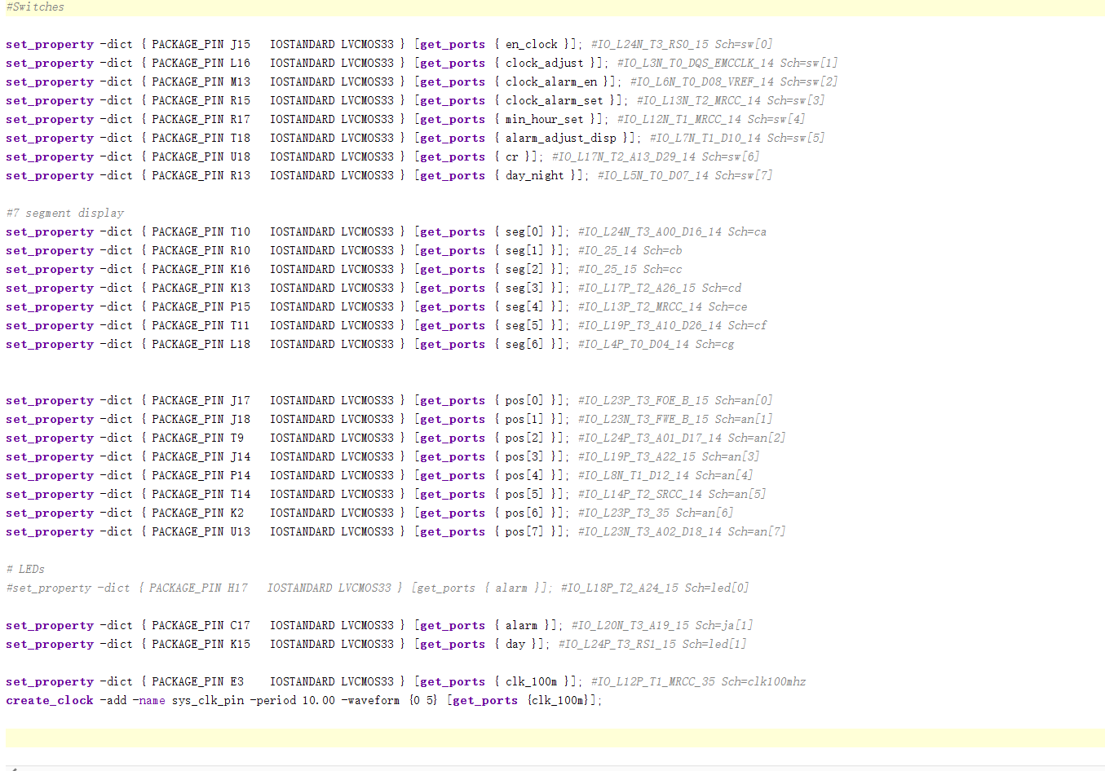

**八、实验结果及分析**

将代码装载到开发板上进行实验，发现功能正确

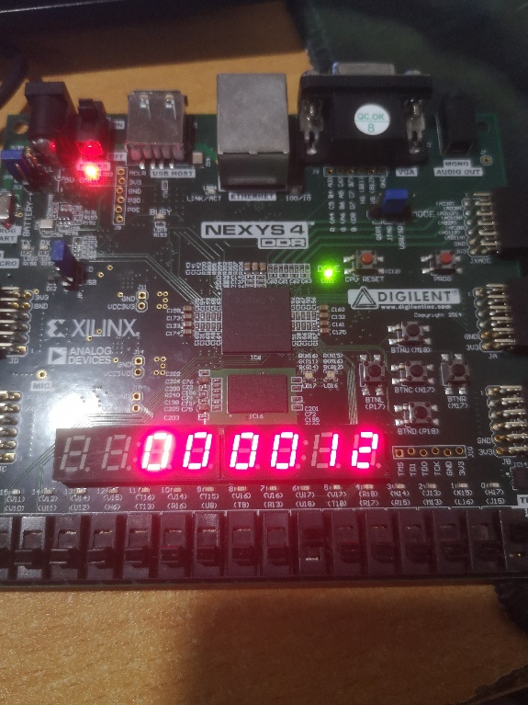

**九、小结**

本次试验综合性较强，参考的是mooc上的代码，自顶向下构建每个模块，最后实现了所有功能。可见，在电路设计中，一定要有目的性，要有很明细的架构设计。

而且有时候一步步照着慕课上做，最后也会有各种各样的问题出现，我们要自己多思考，真正理解了这个实验的原理和过程之后，做起来就又会有不一样的感觉，也会对EDA设计有不一样的理解。

实验二：二选一数据选择器

# 代码

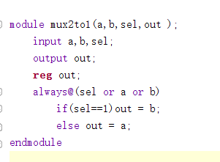

# 仿真结果

